|  |  |
| --- | --- |
| Collège des Dominicaines de notre Dame de la Délivrande – Araya-  Classe : CM1 Mai 2020 – 4ème semaine  Nom : ________________________ | Logo.jpg |

**Pourquoi et comment préserver l’eau ?**



1. Voir la vidéo sur **la préservation de l’eau** en ouvrant les liens suivants :

<https://www.youtube.com/watch?v=YzgQXpgsdww>

<https://www.youtube.com/watch?v=7gDb11Ax6hY>

1. Faire les exercices suivants.
2. **Remplis le vide par le mot convenable.**

|  |
| --- |
| économiser- eau potable - douche - moins de viande - couper l’eau - lave les dents – précieux - savonne - couper l’eau. |

L’............................................. est un bien très ............................... , car son nettoyage est long et compliqué. Il faut donc essayer de l’................................................. .

Pour cela, on peut faire quelques gestes simples :

- prendre une ................................ au lieu d’un bain ;

- .......................................... quand on se ....................................... ;

- .......................................... quand on se .......................................

............................. ;

- manger ............................................................ .

**b. En t’aidant des vidéos déjà vues et des documents ci - dessous, réponds aux questions suivantes par des phrases complètes.**

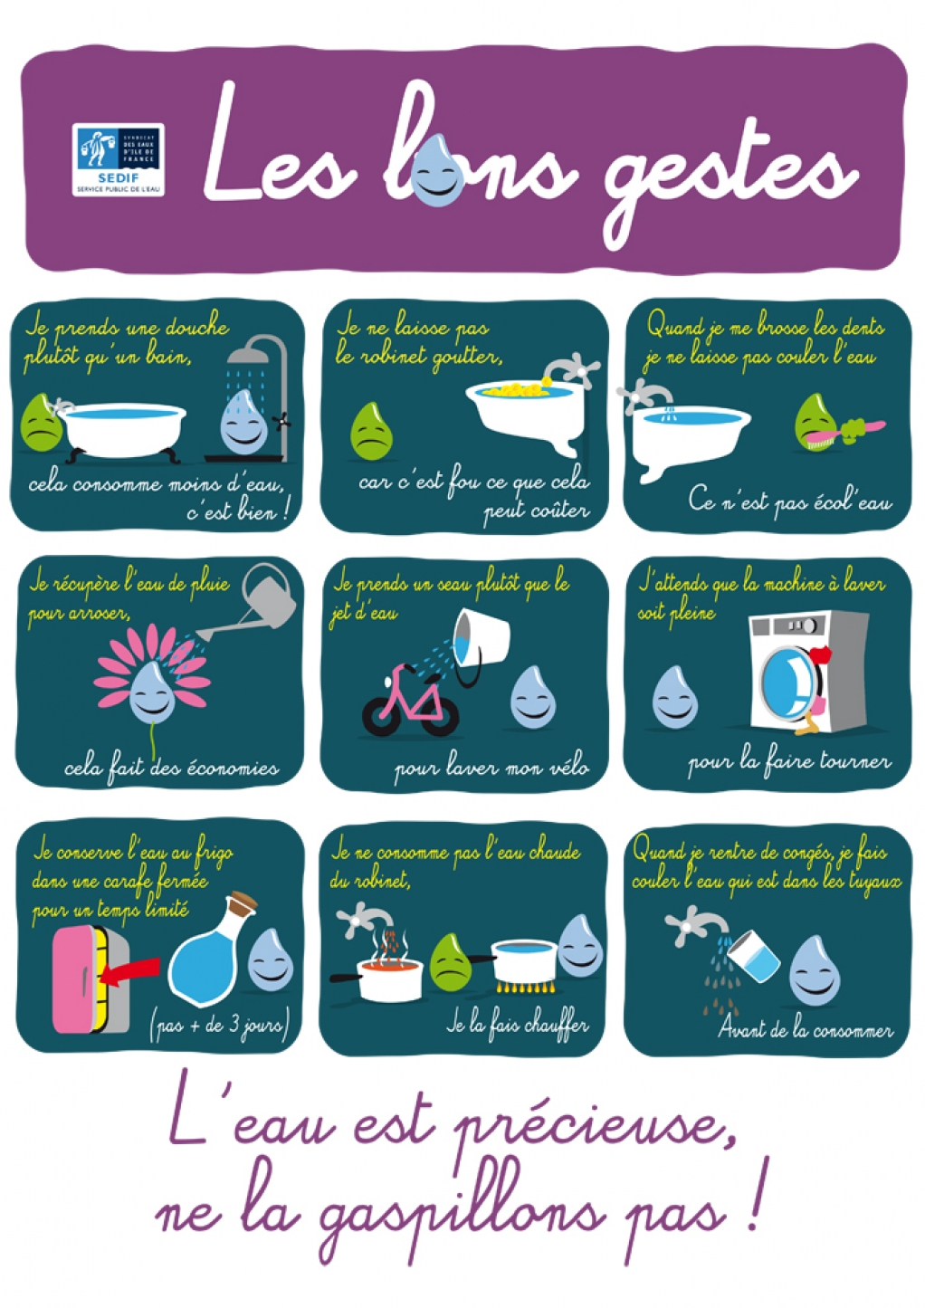

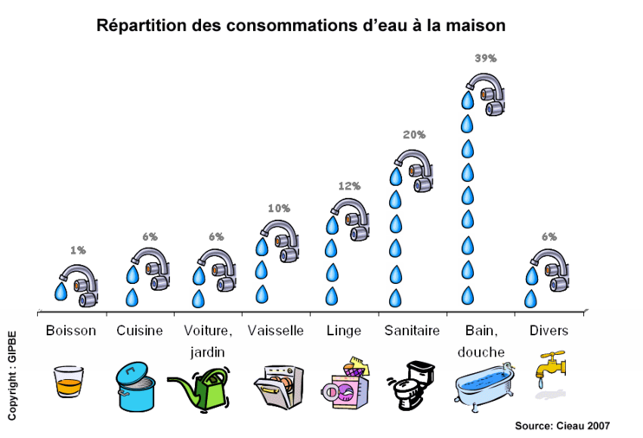

* Quelles sont les trois activités qui consomment le plus d’eau dans la maison ?

**____________________________________________________________________________________________________________________________________**

* Pourquoi vaut – il mieux prendre une douche qu’un bain ?

____________________________________________________________________________________________________________________________________

* Pourquoi je ne laisse pas le robinet goutter ?

____________________________________________________________________________________________________________________________________

* Pour arroser, quelle eau puis – je utiliser ?

____________________________________________________________________________________________________________________________________

1. **Pour chaque proposition, indique si elle est vraie ou fausse.**

* On consomme plus d’eau pour la cuisine que pour la vaisselle. ___________
* Un lave – linge récent consomme 45 litres pour un lavage. ____________
* En faisant attention, on peut économiser une grande quantité d’eau dans la salle de bain. _____________
* On doit utiliser le jet d’eau pour laver un vélo. ______________

**Trace écrite (À bien comprendre)**

